Задания по учебным предметам на период дистанционного обучения с 06.04.2020 по 10.04.2020
Дата | Учебный предмет | Тема для отработки | Задание | Связь с учителем
13.04 | Мир природы и человека | Сердце. Пульс. Поведение во время болезни. | Учебник ч.2, стр.56-57 прочитать, ответить на вопросы. Выполнить задания в рабочей тетради на стр.54 | Электронная почта учителя  tanya-zhuravleva-73-73@mail.ru  Wiber, WhatsApp
 | Математика | Получение круглых десятков и сотни сложением двухзначного числа с однозначным: 38+2, 98+2 | Учебник стр.82 №1(устно)  Стр.83 №2,3,4.5, | Электронная почта учителя  tanya-zhuravleva-73-73@mail.ru  Wiber, WhatsApp
 | Музыка | Слушание песни «Крылатые качели» -  муз.Е.Крылатова, сл.Ю.Энтина | Прослушать песню «Крылатые качели» - муз.Е.Крылатова, сл.Ю.Энтина.  Нарисовать к песне рисунок | Электронная почта учителя  eivanovasoloveva@mail.ru
 | Ручной труд | Изготовление собаки из цилиндров. | Учебник стр.102-103  1.Познакомиться с технологией изготовления собаки.  2. Изготовить цилиндры для туловища и головы.  В плане работы (стр.103) выполните №1, 2 | Электронная почта учителя  tanya-zhuravleva-73-73@mail.ru  Wiber, WhatsApp
 | ОБЖ | Правила купания и меры безопасности в оборудованных и необорудованных местах. | Приложение 1.  1.Познакомиться с правилами купания и мерах безопасности в оборудованных и необорудованных местах.  2.Нарисуй запрещающий знак | Электронная почта учителя  tanya-zhuravleva-73-73@mail.ru  Wiber, WhatsApp
14.04 | Речевая практика | Составление правил ухода за домашними животными | Учебник стр.72-73  Составь и запиши правила ухода за домашним питомцем. | Электронная почта учителя  tanya-zhuravleva-73-73@mail.ru  Wiber, WhatsApp
 | Физкультура |  |  | Электронная почта учителя  nikolaj.belov.1969@mail.ru
 | Чтение | А.Барков «Тюльпаны» | Учебник стр.67-68  Прочитать рассказ, ответить на вопросы.  В.4 выполни в тетради. | Электронная почта учителя  tanya-zhuravleva-73-73@mail.ru  Wiber, WhatsApp
 | Русский язык | Выделение предложения из текста | Учебник стр.52 упр.№1 (Спишите предложения. Ставьте точку в конце каждого предложения), упр.№2,  53 упр.№3. | Электронная почта учителя  tanya-zhuravleva-73-73@mail.ru  Wiber, WhatsApp
 | ИЗО | Рисование элементов узора на посуде | Нарисовать любой предмет посуды и украсить орнаментом.  Учебник стр.78 | Электронная почта учителя  tanya-zhuravleva-73-73@mail.ru  Wiber, WhatsApp
15.04 | Русский язык | Предложение законченное и незаконченное | Учебник стр.54 упр.№1,2,3.5 | Электронная почта учителя  tanya-zhuravleva-73-73@mail.ru  Wiber, WhatsApp
 | Физкультура |  |  | Электронная почта учителя  nikolaj.belov.1969@mail.ru
 | Чтение | Е.Савельева «Доскажи словечко» (Весенние загадки) | Учебник стр.69  Вычитать загадки выразительно.  Ответить на вопросы. В.3 выполнить в тетрадь | Электронная почта учителя  tanya-zhuravleva-73-73@mail.ru  Wiber, WhatsApp
 | Математика | Получение круглых десятков и сотни сложением двухзначного числа с однозначным: 38+2, 98+2 | стр.83 №6  стр.84 №7,8 | Электронная почта учителя  tanya-zhuravleva-73-73@mail.ru  Wiber, WhatsApp
 | Ритмика | Танцевальные упражнения | Вспомнить танцевальные движения: подскоки, хороводный шаг. | Электронная почта учителя  eivanovasoloveva@mail.ru
16.04 | Чтение | Р.Фархди «Перепутаница» | Учебник стр.72-73  Прочитать стихотворение выразительно. Ответить на вопросы. | Электронная почта учителя  tanya-zhuravleva-73-73@mail.ru  Wiber, WhatsApp
 | Математика | Получение круглых десятков и сотни сложением двухзначного числа с однозначным: 38+2, 98+2 | Учебник стр.84 №9 (устно),  Стр.85 №10,11,12, 13 | Электронная почта учителя  tanya-zhuravleva-73-73@mail.ru  Wiber, WhatsApp
 | Русский язык | Предложение законченное и незаконченное | Учебник стр.56 №1,2, 3,4 | Электронная почта учителя  tanya-zhuravleva-73-73@mail.ru  Wiber, WhatsApp
 | Ручной труд | Изготовление собаки из цилиндров. | Учебник стр.103  1.Изготовить цилиндры для лап.  2.Собрать собаку. | Электронная почта учителя  tanya-zhuravleva-73-73@mail.ru  Wiber, WhatsApp
17.04 | Русский язык | Распространение предложений | Учебник стр.58 №1 (устно)  №2,3  Стр.59 Контрольное списывание. | Электронная почта учителя  tanya-zhuravleva-73-73@mail.ru  Wiber, WhatsApp
 | Математика | Получение круглых десятков и сотни сложением двухзначного числа с однозначным: 38+2, 98+2 | Учебник стр.85 №14,15,  Стр.86 №16 | Электронная почта учителя  tanya-zhuravleva-73-73@mail.ru  Wiber, WhatsApp
 | Чтение | Г.Остер «Эхо» | Учебник стр.74-75  Прочитать рассказ. Ответить на вопросы. | Электронная почта учителя  tanya-zhuravleva-73-73@mail.ru  Wiber, WhatsApp
 | Физкультура |  |  | Электронная почта учителя  nikolaj.belov.1969@mail.ru
 | Речевая практика | Введение в тему «Поздравляем с Днём Победы!» | (Приложение 2) | Электронная почта учителя  tanya-zhuravleva-73-73@mail.ru  Wiber, WhatsApp

Рекомендации:
- Заведи тетради по русскому языку, математике, чтению.
- Задания по ИЗО и ручному труду выполняй на отдельных листах
- Каждый день выполняй задания по плану (смотри таблицу)
- Когда выполнишь задание урока, сфотографируй и пришли учителю

Приложение 1
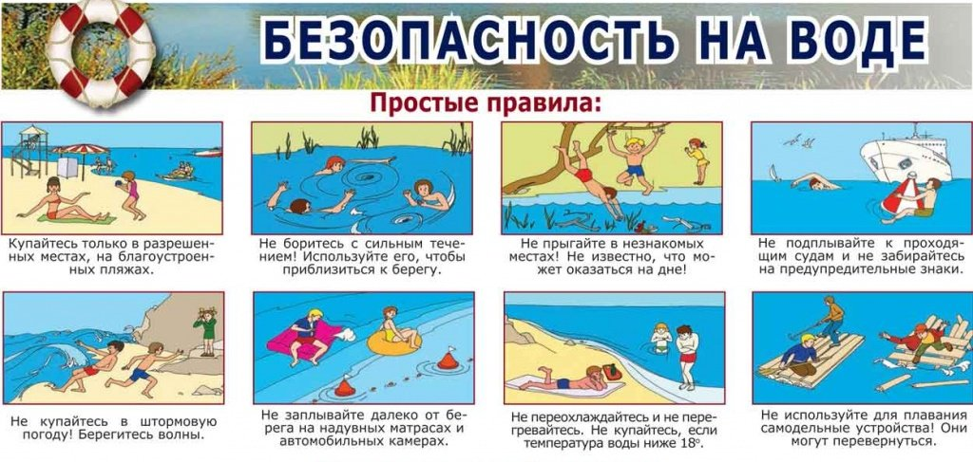
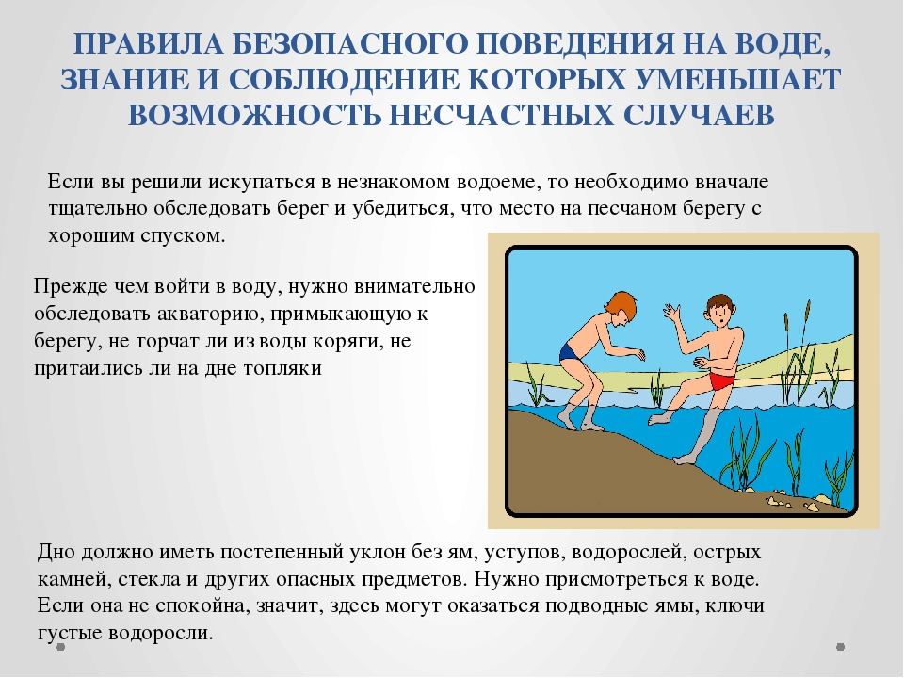
Приложение 2

9 мая мы празднуем День Победы в Великой Отечественной войне. Дедушки и прадедушки, бабушки и прабабушки надевают ордена, идут на встречу со своими друзьями-ветеранами. Вместе они вспоминают, какими были годы войны.
Шёл 1945 год. Великая Отечественная война против фашистских захватчиков приближалась к победному концу. Наши бойцы сражались, насколько хватало сил. Весной наша армия подошла к столице фашистской Германии — городу Берлину.
Битва за Берлин продолжалась до 2 мая. Особенно отчаянным был штурм рейхстага, где собрались руководители Германии. 8 мая 1945 года представители немецкого верховного командования подписали акт об окончании войны. Враг сдался. День 9 мая стал Днём Победы, большим праздником всего человечества.
Теперь в этот день обязательно расцветают миллионами цветов праздничные фейерверки. Ветеранов поздравляют, поют для них песни, читают стихи. К памятникам погибшим несут цветы. Помним всегда, что мир на земле — самая главная ценность.
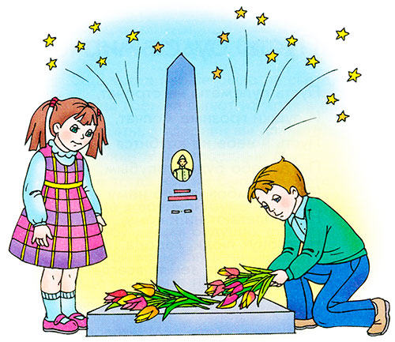
1.Расскажи, как в нашем городе отмечают праздник День Победы.
2.Кого поздравляют в этот день?
3.Кто такие ветераны?

